Номер – tst61
Название - проверка исправления проблема отображения надписи в свойствах маршрутизации
- Окно свойств маршрутизации, надпись на кнопке "Добавить" наезжает на стрелку выпадающего списка

Проверьте, пожалуйста, исправлен ли баг и, если да, то какое из решений лучше, т.е. работает в большинстве случаев (разные ОС, шрифты…).
Два варианта SVN-патча в приложении.
Просьба сделать это в приоритетном порядке, т.к. мне надо ответить исполнителю.

01.04.15

https://sourceforge.net/p/runawfe/bugs/962

1 - простой: сделал выравнивание текста кнопки по центру и добавил необходимое количество пробелов, но есть вероятность, что при мелком шрифте будет опять наезжать.
2 - следуя по комментариям в коде, сделал копию класса
https://github.com/hpcc-systems/EclipsePlugin/blob/master/org.hpccsystems.eclide/src/de/ikoffice/util/FontsUtils.java
сделал выравнивание текста кнопки по центру и добавил необходимое количество пробелов, но теперь указав не обходимый отступ в пикселях.

- SimplePatch

Применяю патч
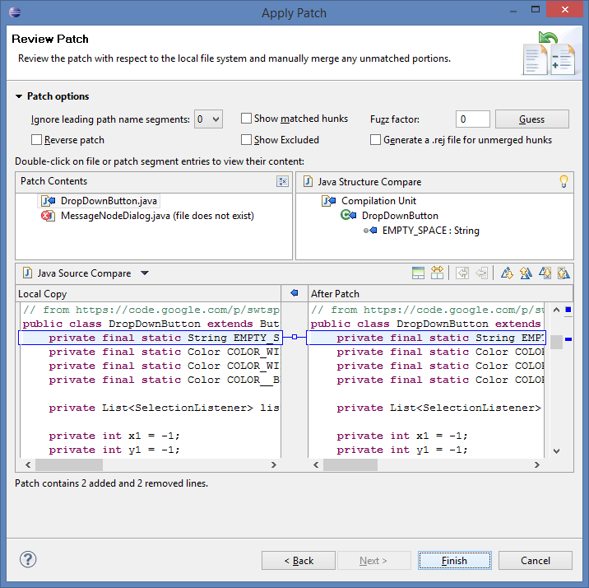

Проверяю отображение свойств маршрутизации:
Было до патча:
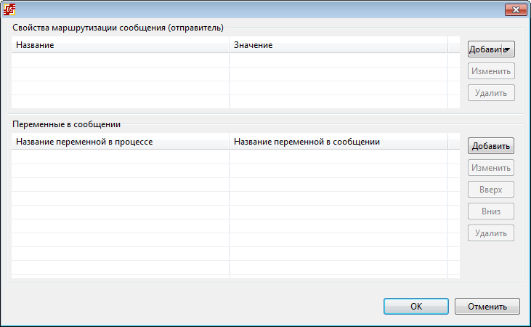

Стало после патча
Windows 8.1, стиль и шрифты по умолчанию:
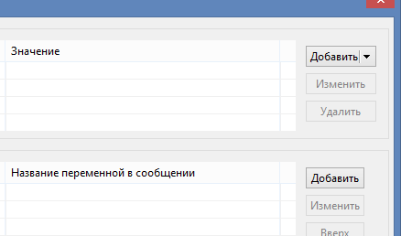
Windows 7, стиль и шрифты по умолчанию:
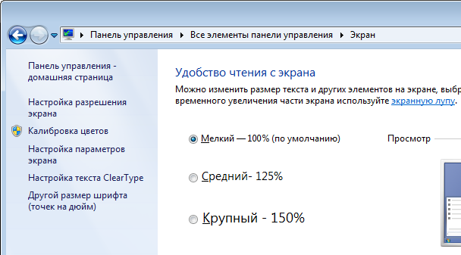
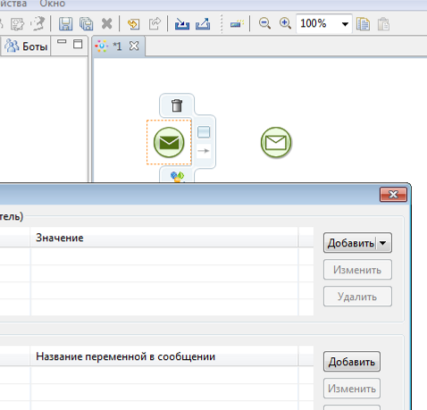

Windows XP, стиль и шрифты по умолчанию:
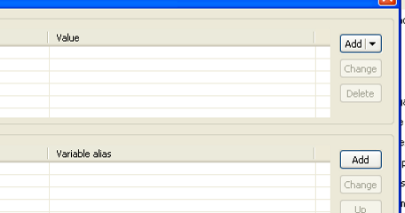

Во всех случаях уже нет перекрещивания надписи со стрелкой, однако надпись все равно довольно близка к стрелке.

- Применяю патч с FontUtils
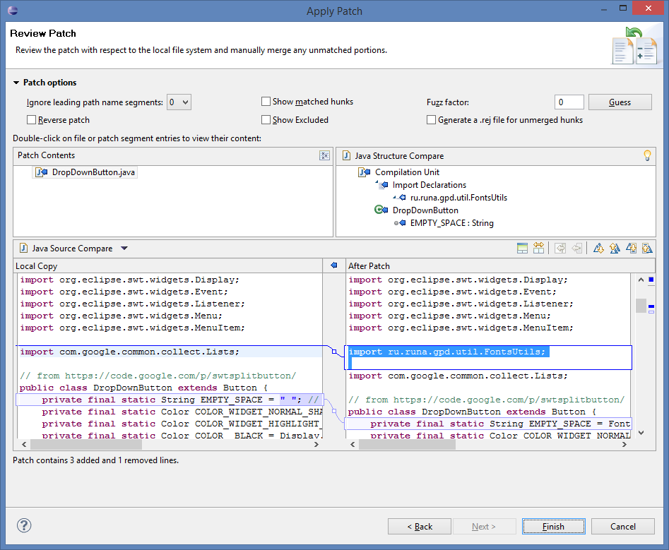

Windows 7:
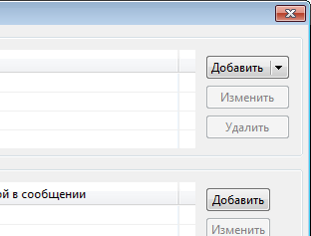

Значительно лучше чем в патче Simple

Windows 8:
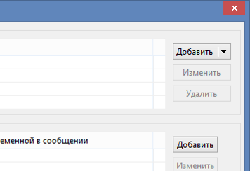
Значительно лучше чем в патче Simple

